小米修改service.jar删除APP校验

miui6版本修改方法：

反编译framework/services.jar,
定位到 \smali\com\miui\server\SecurityManagerService.smali文件，
搜索校验的包名”com.xiaomi.market“，
把以下语句删除，记得把:cond_0对应上下文逻辑修改。

.line 243
const-string v1, "android"
##############################
const-string v2, "com.xiaomi.market"

invoke-virtual {v0, v1, v2}, Landroid/content/pm/PackageManager;->checkSignatures(Ljava/lang/String;Ljava/lang/String;)I

move-result v1

if-eqz v1, :cond_0

.line 244
new-instance v1, Ljava/lang/RuntimeException;

const-string v2, "System error : cannot find system app : com.xiaomi.market"

invoke-direct {v1, v2}, Ljava/lang/RuntimeException;-><init>(Ljava/lang/String;)V

throw v1

.line 248
########################
:cond_0
return-void
.end method

miui7版本修改方法：

反编译framework/services.jar,
定位到 \smali\com\miui\server\SecurityManagerService.smali文件，
搜索
.method private checkSystemSelfProtection(Z)V

.method private checkSystemSelfProtection(Z)V
.locals 1
.param p1, "onlyCore" # Z

.prologue
########################################
.line 307
new-instance v0, Lcom/miui/server/SecurityManagerService$2;

invoke-direct {v0, p0, p1}, Lcom/miui/server/SecurityManagerService$2;-><init>(Lcom/miui/server/SecurityManagerService;Z)V

invoke-virtual {v0}, Lcom/miui/server/SecurityManagerService$2;->start()V

.line 341
#############################
return-void
.end method

####号之间的代码删除，并且删除framework下的
services.odex文件。

通用方案（去除所有校验）：

打开SecurityManagerService.smali文件搜索checksystem定位到
然后删除

小米修改updater.apk屏蔽升级

实现效果：
点击【设置】-【关于手机】-【系统更新】选项：屏蔽升级提示，点击检查升级提示已经最新版，屏蔽下载完整包，选择本地升级包重启到recovery后提示刷机包校验失败。

实现方法：
反编译Updater.apk中的Updater2.smali，
第一步：屏蔽升级：
Updater2.smali找到onCheckFinish处，
增加如下代码，如上图红色框所示：
const/4 p3, 0x6
const/4 p2, 0x0
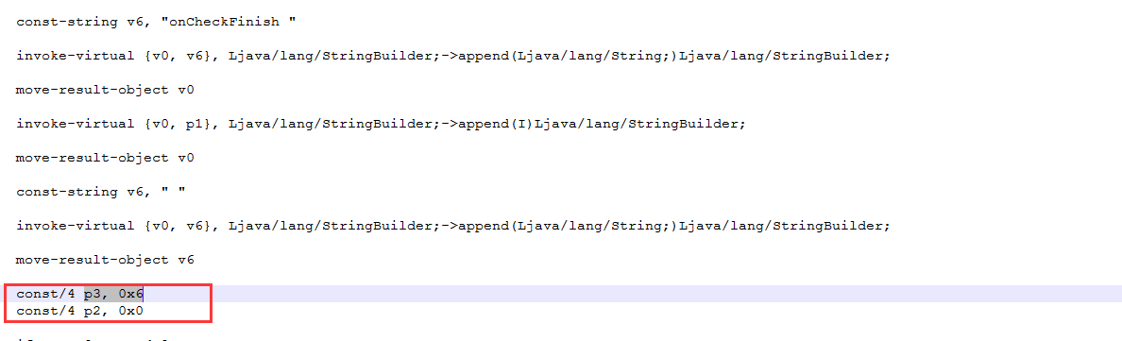

第二步：修改本地升级包路径：
根据选本地刷机包后logcat看到installInternalLocked中的p1是刷机包在recovery下的路径，修改之：
增加如下代码，如下图所示：
const-string p1, "/sd-card/base.zip"

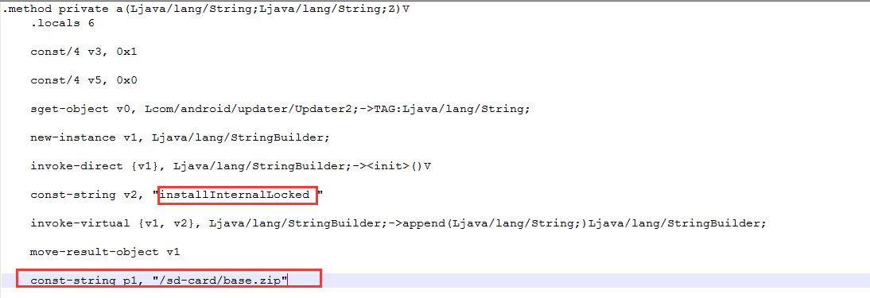

注意：framework/services.jar有校验updater.apk，所以需要去掉校验，否则会无法进入系统，反编译之：
SecurityManagerService$2.smali找到
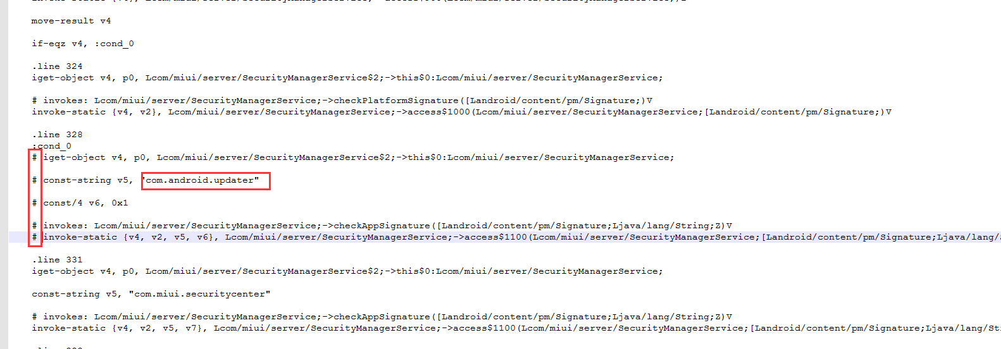
如上图注释即可。

